ИНСТРУКЦИЯ ПО ПЕРЕХОДУ в ЦУДИС
- Как проверить на необходимость перевода каждого рабочего места в ЦУДИС:

- Открыть окно программы ViPNet Client;
- Далее выбрать Справка – О программе;
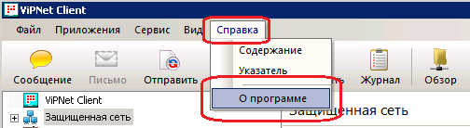
- Обратить внимание на поля:
Имя сети:
Номер сети:
- Если в данных полях:
то необходимо выполнить работы по переводу в ЦУДИС (См.пункт 2).
- Если в данных полях:
То ваше рабочее место переведено в ЦУДИС и дальнейшие действия не требуются!

- Для получения информации о количестве действующих лицензий по вашей организации занесенных в реестр следует обратиться в ОАО «ИнфоТеКС» по телефону (495) 737-61-92 или 8-800-250-0-260 (при этом заранее подготовить ИНН и ОКПО компании).
- На все рабочие места (компьютер) с лицензиями зарегистрированными в ОАО «ИнфоТекс» необходимо оформить в АС Этран заявку на оказание услуг «Продление лицензии на право использования ПО ViPNet Client for windows на 1 год» (см. п.«Б»).
- На все рабочие места (компьютер) использующие VipNet без зарегистрированной лицензии в ОАО «ИнфоТеКС» небходимо оформить в АС Этран заявку на оказание услуг «Лицензии на право использования ПО ViPNet Client for windows с переводом в ЦУДИС». (см. п. «А»)

А) Инструкция для покупки лицензии с переводом в ЦУДИС
В АС ЭТРАН в заявке на оказание услуг доступна работа «Лицензии на право использования ПО ViPNet Client for windows с переводом в ЦУДИС». Выбор указанной работы предусмотрен для сотрудников ЦФТО/ТЦФТО и Клиентов ОАО «РЖД».
1. Для успешного формирования заявки на покупку лицензии ViPNet необходимо обеспечить наличие средств на едином лицевом счете (далее – ЕЛС) клиента.
2. Создать новую заявку на оказание услуг, заполнить необходимые поля. Наименование работ указать «Предоставление лицензии на право использования программного обеспечения ViPNet Client».

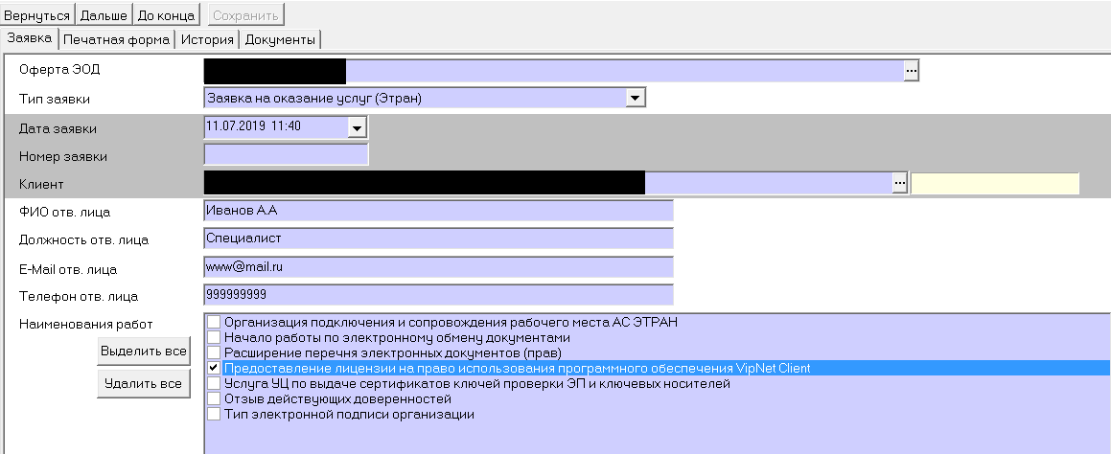
Выбор данной работы возможен без обязательного выбора работ по организации подключения и сопровождения рабочего места АС ЭТРАН.
3. После указания ж.д. оказания услуг выбрать «Лицензии на право использования ПО ViPNet Client for windows с переводом в ЦУДИС» и указать количество лицензий, требующих покупку в поле «Значение».
После оформления заявки автоматически сформируется накопительная ведомость в состоянии «Резервирование». Автоматически сформируется обращение для специалистов ГВЦ/ИВЦ в АСУ ЕСПП на выполнение процедуры продления лицензии ViPNet, запрос в ОАО «ИнфоТеКС» на покупку лицензии.

Б) Инструкция для продления лицензии
В АС ЭТРАН в заявке на оказание услуг доступна работа «Продление лицензии на право использования ПО ViPNet Client for windows на 1 год». Выбор указанной работы предусмотрен для сотрудников ЦФТО/ТЦФТО и Клиентов ОАО «РЖД».
1. Для успешного формирования заявки на продление лицензии ViPNet необходимо обеспечить наличие средств на едином лицевом счете (далее – ЕЛС) клиента.
2. Создать новую заявку на оказание услуг, заполнить необходимые поля. Наименование работ указать «Предоставление лицензии на право использования программного обеспечения ViPNet Client».
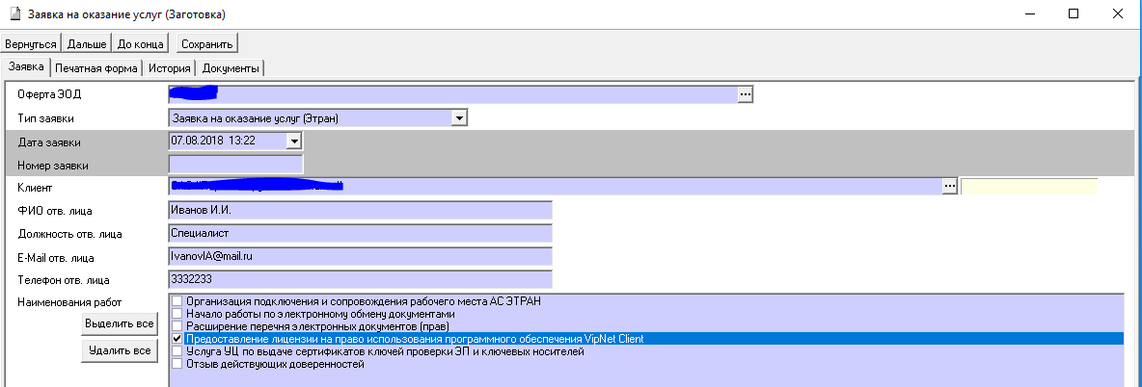

Выбор данной работы возможен без обязательного выбора работ по организации подключения и сопровождения рабочего места АС ЭТРАН.
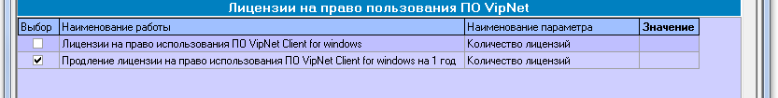
3. После указания ж.д. оказания услуг выбрать «Продление лицензии на право использования ПО ViPNet Client for windows на 1 год» и указать количество лицензий, требующих продления в поле «Значение».
- После оформления заявки автоматически сформируется накопительная ведомость в состоянии «Резервирование». Автоматически сформируется обращение для специалистов ГВЦ/ИВЦ в АСУ ЕСПП на выполнение процедуры продления лицензии ViPNet, запрос в ОАО «ИнфоТеКС» на продление лицензии Клиента.

По всем вопросам обращаться в Октябрьский ТЦФТО по телефонам:

(812) 436-70-36
(812) 436-70-38
(812) 436-75-82

